INDICAÇÃO Nº 2583/2019

Súmula - Indico ao Poder Executivo, na pessoa do Excelentíssimo Senhor Igor Soares Ebert, Prefeito Municipal, que oficie à Secretaria ou Departamento responsável, da necessidade de manutenção periódica dos aparelhos existentes nas academias ao ar livre do Jardim Amador Bueno, Jardim Ruth, CDHU e Parque Miraflores, neste município.

INDICO à mesa, após ouvir o douto plenário, na forma regimental vigente, que seja oficiado ao Poder Executivo, na pessoa do Excelentíssimo Senhor Igor Soares Ebert, Prefeito Municipal, para que oficie à Secretaria ou Departamento responsável, da necessidade de Manutenção periódica dos aparelhos existentes nas academias ao ar livre do Jardim Amador Bueno, Jardim Ruth, CDHU e Parque Miraflores, neste município.
Justificativa
Senhor Presidente; -
Senhores Vereadores; -
Senhoras Vereadoras; -

Considerando que essas academias são muito utilizadas pelos munícipes e tendo em vista que é de extrema serventia que os aparelhos estejam sempre em bom estado, solicito que seja feito manutenção periódica pelo órgão responsável para que os mesmos continuem sempre boas condições de uso. Conforme conversa com os praticantes assíduos de exercícios que frequentam esses locais, foi relatado a mim que os aparelhos precisam de manutenção regulamente no que tange a conservação dos equipamentos tal como reaperto de parafusos, lubrificação de engrenagens e pequenos consertos como soldagem. Por esse motivo é que faço essa indicação, que contando com o apoio do nobres pares e atendimento por parte do órgão responsável, antecipo meus agradecimentos.

Sala das Sessões Bemvindo Moreira Nery, 06 de setembro de 2019.
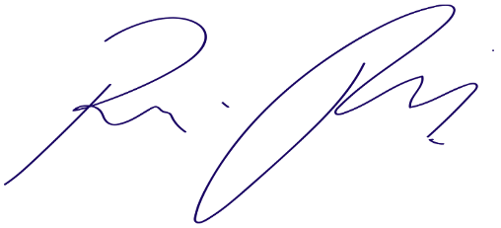
Vereador Rafael Alan de Moraes Romeiro
Professor Rafael
Presidente
PODEMOS

